秦始皇——天下归一

秦始皇（前259年—前210年），姓嬴，赵氏或秦氏，名政，又称赵政、祖龙等。

中国古代杰出的政治家、战略家、改革家，首次完成中国大一统的政治人物，也是中国第一个称皇帝的君主。

生平

嬴政（秦始皇）在秦昭王四十八年正月生于邯郸，父亲的名义是[秦庄襄王](https://zh.wikipedia.org/zh-my/%E7%A7%A6%E8%8E%8A%E8%A5%84%E7%8E%8B)，但其实是吕不韦的私生子，母亲是赵姬。

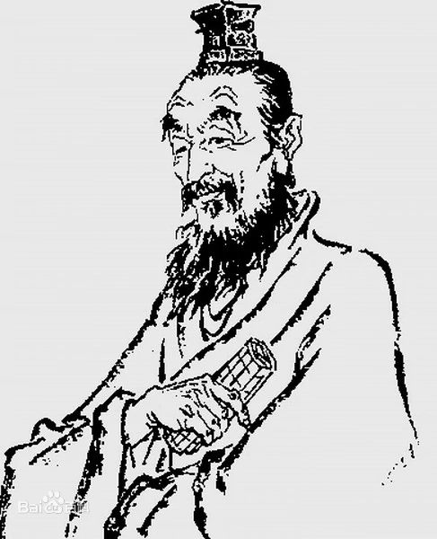吕不韦

其父是秦赵两国为停战而派去的质子（俗称人质）。本不受待见，但在经历千辛万苦之后成功登上皇位。可惜的是在位时间不长，登基三年后便驾崩。因此13岁的嬴政正式坐上了秦王宝座。

嬴政上位时过于年少，因此尊吕不韦为仲父，国政皆由吕不韦把持。直到嬴政21岁（始皇帝八年）即将亲政时，秦国朝廷中掀起了激烈的政治斗争。

始皇帝九年（前238年）嫪毐（赵姬的情夫）发动叛乱，而秦王政早已在蕲年宫布置好三千精兵，打败叛军。嫪毐尝试转攻咸阳宫但不成，嫪毐一人落荒而逃，没过多久便被逮捕。秦王政将嫪毐车裂，曝尸示众；又把母亲赵姬关进雍城的萯阳宫；亲手摔死嫪毐与太后所生的两个私生子。也因此初步成就出了后人眼中残忍对待家人与手足的残暴形象。（嫪毐之乱）<https://www.youtube.com/watch?v=yoO95hH64NA>

始皇帝十年（前237年），秦王政免除吕不韦的相职，把吕不韦放逐到巴蜀。吕不韦知他与秦王政的关系已无法挽回，便饮毒酒自杀。其后，虽然秦王政听从秦国贵族所言，下了《逐客书》，逐出六国食客，但被李斯的《谏逐客书》所劝阻，其后他还是重用了尉缭、李斯等人。

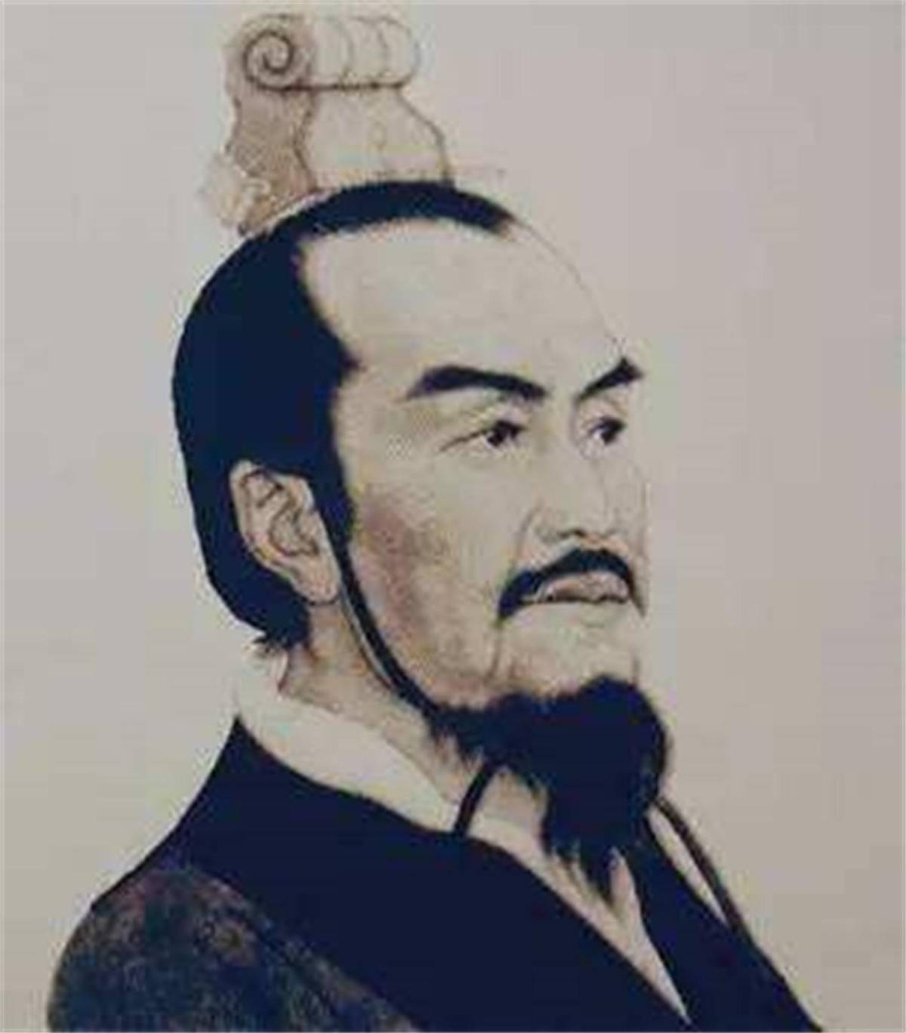李斯

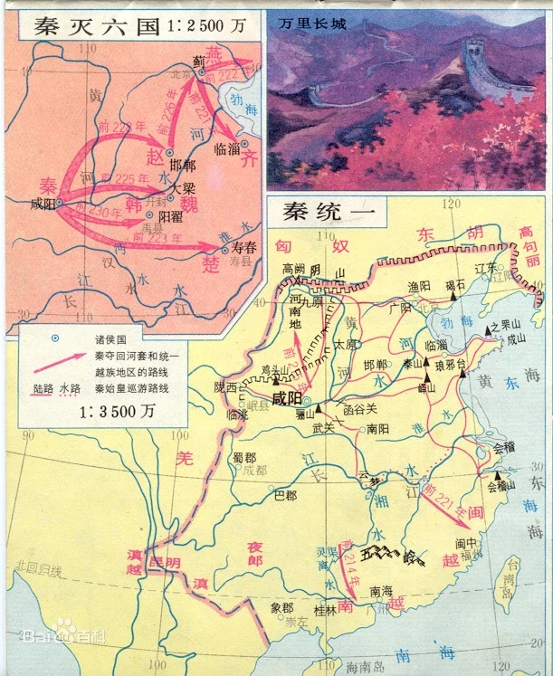（秦灭六国示意图）

秦始皇一共用了十年（公元前230年至公元前221年）先后按顺序消灭韩、赵、魏、楚、燕、齐六国。结束了中国自春秋以来长达500多年的诸侯割据纷争的局面，同时建立了中国历史上第一个君主中央集权国家——秦朝。

人际关系

长辈

父亲：[秦庄襄王](https://baike.baidu.com/item/%E7%A7%A6%E5%BA%84%E8%A5%84%E7%8E%8B/6500378?fromModule=lemma_inlink)子楚（异人）

生母：[赵姬](https://baike.baidu.com/item/%E8%B5%B5%E5%A7%AC/8496?fromModule=lemma_inlink)

生父：吕不韦

兄弟

长安君[成蟜](https://baike.baidu.com/item/%E6%88%90%E8%9F%9C/9309386?fromModule=lemma_inlink)（秦始皇弟弟）[成蟜之乱：公元前239年，秦王嬴政的亲弟弟长安君成蟜在屯留起兵造反](http://m.tonglishi.com/news/8883.html)，自杀于屯留

生母赵姬与[嫪毐](https://baike.baidu.com/item/%E5%AB%AA%E6%AF%90/533294?fromModule=lemma_inlink)生有二子，皆被秦始皇亲手杀死。

### 子女

秦始皇有二十余子。

少子[胡亥](https://baike.baidu.com/item/%E8%83%A1%E4%BA%A5/1982606?fromModule=lemma_inlink)继位（秦二世）其对秦始皇其他子女展开清洗。

其中长公子扶苏被赐死于军中。

公子[将闾](https://baike.baidu.com/item/%E5%B0%86%E9%97%BE/3108315?fromModule=lemma_inlink)兄弟三人，被迫拔剑自杀。

六名公子被戮死于杜县。

十二名公子在咸阳市中受戮。

[公子高](https://baike.baidu.com/item/%E5%85%AC%E5%AD%90%E9%AB%98/79113?fromModule=lemma_inlink)在胡亥（秦二世）清洗兄弟时自请为秦始皇殉葬，获准。

另有十名公主，被害于杜县

不过，以上尚非秦始皇的全部子女。

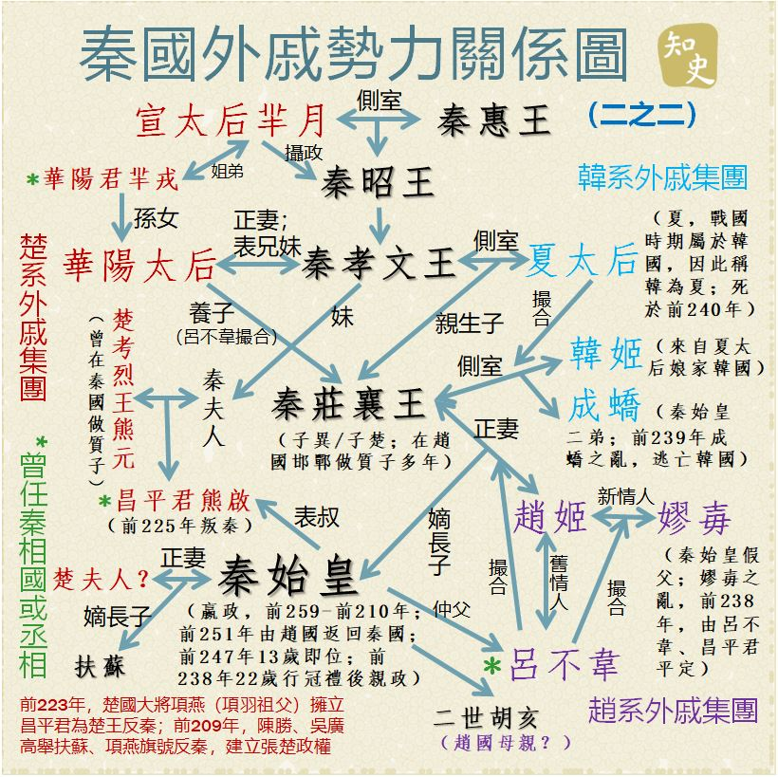

人物争议

<！----前言--->身为如此昭著的一位人物，秦始皇本人的记载却参杂诸多争议及不详记录。以下为后世主要探讨的几项争议。

### 1.姓名之争

### 嬴政：史载秦始皇的姓为“嬴”，“嬴政”是秦朝灭亡以后人们在称呼秦始皇姓名时最为通行的用法。

### 赵政/赵正：史载秦始皇的氏为“赵”，故也有“赵政”之说，也作“赵正”。也有观点认为，秦始皇在统一天下后改“姓”为赵，所以才有赵政或赵正之说；

秦政/秦正：另一说秦始皇的氏为”秦“，故《汉书·贾山传》所载[贾山](https://baike.baidu.com/item/%E8%B4%BE%E5%B1%B1/4264232?fromModule=lemma_inlink)在[汉文帝](https://baike.baidu.com/item/%E6%B1%89%E6%96%87%E5%B8%9D/373889?fromModule=lemma_inlink)时进上的《[至言](https://baike.baidu.com/item/%E8%87%B3%E8%A8%80/9982234?fromModule=lemma_inlink)》中称之为“秦政”，《[毛诗正义](https://baike.baidu.com/item/%E6%AF%9B%E8%AF%97%E6%AD%A3%E4%B9%89/9665579?fromModule=lemma_inlink)》卷首唐[孔颖达](https://baike.baidu.com/item/%E5%AD%94%E9%A2%96%E8%BE%BE/1350564?fromModule=lemma_inlink)序则写作“秦正”

吕政：因世传秦始皇的生父为吕不韦，故东汉时出现了“吕政”一说。

### 2.外貌之谜

关于秦始皇的外貌，史书有两种描述：

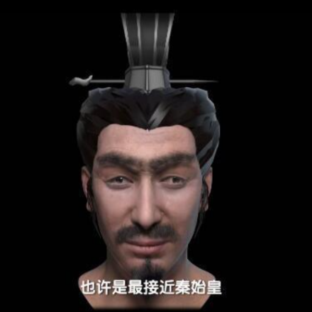

（《秦陵头骨之谜》复原的秦始皇外貌）

1）《史记·秦始皇本纪》引用[尉缭](https://baike.baidu.com/item/%E5%B0%89%E7%BC%AD/978068?fromModule=lemma_inlink)的话：“秦王为人，[蜂准](https://baike.baidu.com/item/%E8%9C%82%E5%87%86/4431352?fromModule=lemma_inlink)，长目，鸷鸟膺，[豺声](https://baike.baidu.com/item/%E8%B1%BA%E5%A3%B0/10045298?fromModule=lemma_inlink)，少恩而有虎狼心。”

这一段的描述是形容秦始皇高鼻梁、细长眼睛、胸脯似鹰、声音如豺。并说这种人刻薄少恩，心如虎狼。甚至有人依据这段描述认为，秦始皇的这些特征是“生理上的缺陷”，因为秦始皇可能患有“软骨症”。

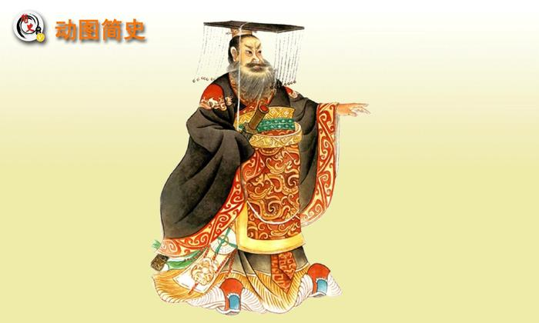

2）《[太平御览](https://baike.baidu.com/item/%E5%A4%AA%E5%B9%B3%E5%BE%A1%E8%A7%88/683324?fromModule=lemma_inlink)》引用《河图》记载秦始皇“虎口，日角，大目，隆鼻，长八尺六寸，大七围。” 这一段则描述秦始皇高大魁梧，身高接近2米，腰身粗大、浓眉大眼。而依据研究人员在秦陵附近出土的男性头骨，对其样貌进行了复原。有说法认为，该头骨的主人或许是秦始皇诸多儿子中的一个，因此可能会接近秦始皇的相貌。

### 3.身世之谜

关于秦始皇的身世史书皆记载得含糊不清，《史记·秦始皇本纪》载“秦始皇帝者，[秦庄襄王](https://baike.baidu.com/item/%E7%A7%A6%E5%BA%84%E8%A5%84%E7%8E%8B?fromModule=lemma_inlink)子也”，母为吕不韦的姬妾。而《史记·吕不韦列传》则称始皇生母嫁给异人时，已经怀有身孕，至大期（怀孕十二个月 ）而生下了他。因此也有人据此认为始皇是[吕不韦](https://baike.baidu.com/item/%E5%90%95%E4%B8%8D%E9%9F%A6/593525?fromModule=lemma_inlink)之子。

但会不会是秦始皇本人为了隐瞒不堪的真相而选择将历史隐瞒呢？我们也无从得知。

4.配偶之谜

秦始皇的皇后在史书中完全没有记载。其观点有如下几种：

i)秦始皇没有立过皇后，之所以没有立，是因为后宫太多，无法确定；

ii)秦始皇信方士追求长生不老，这种特殊的执着延迟了他立后的进程；

iii)秦始皇的母亲（赵姬）私生活不检点，以致有私生子。这对秦始皇的影响甚大，产生了仇恨女人的心理障碍，使他迟迟未能立后；

iv)秦王嬴政的王后是楚国夫人，出身楚国王族，与[华阳夫人](https://baike.baidu.com/item/%E5%8D%8E%E9%98%B3%E5%A4%AB%E4%BA%BA/10393576?fromModule=lemma_inlink)和[昌平君](https://baike.baidu.com/item/%E6%98%8C%E5%B9%B3%E5%90%9B/7360577?fromModule=lemma_inlink)有密切的血缘亲情关系，扶苏（秦始皇长子）的母亲也是这位楚夫人。华阳夫人去世后，楚系外戚集团的地位衰落，不仅昌平君被贬斥出京迁徙到郢陈，王后楚夫人的地位也大受影响。

秦王嬴政当了皇帝以后没有册立皇后，他在多位儿子中重视皇长子扶苏，却又没有正式册立扶苏为太子，可能都与此有直接的关联。

5.死亡之谜

秦始皇之死留下了不少疑点，具体如：

死亡时间：《始皇本纪》记载秦始皇驾崩于三十七年七月丙寅，但在周家台秦墓出土的历谱中，该年七月并没有丙寅日。因此主要产生了两种别派分别是：认为月份记录错误，和认为月份记录并无错误而是日子记载错误。

死亡地点：《史记》记载始皇崩于沙丘，与此同时的《赵正书》则记载始皇病重时已经到达柏人（在沙丘以西）。

遗命内容：《史记》记载始皇遗诏令扶苏（长子）返回，实际上是以扶苏为继承人，但未及发出即崩，赵高等趁机伪造了赐死扶苏、以胡亥少子）继位的诏令；《赵正书》则载始皇召李斯等议事，同意了他们以胡亥继位的意见。

由此可见《史记》和《赵正书》的内容具有一定的差异。从成书时间上看，《史记》的作者司马迁未必不曾见过《赵正书》或所谓始皇以胡亥为继承人的说法，但这种说法被排除在《史记》的叙事之外。总之秦始皇的一切留下诸多谜团，都是后世的我们难以考察的。

6.暴君之议

秦朝在统一后不久就频繁的大兴土木，尽管其中一部分工程（如长城灵渠）是利国利民的，但生产力仍遭到极大破坏。秦始皇三十一年，一石米就卖到了一千六百钱，民众苦不堪言，因此秦朝二世便亡也就不奇怪了。

历代都宣扬秦始皇残暴不仁，如[焚书坑儒](https://baike.baidu.com/item/%E7%84%9A%E4%B9%A6%E5%9D%91%E5%84%92/285421?fromModule=lemma_inlink)、大建[阿房宫](https://baike.baidu.com/item/%E9%98%BF%E6%88%BF%E5%AE%AB/68268?fromModule=lemma_inlink)、长城、骊山墓等等。但从考古看来，虽然“焚书”是确实发生的，但是好在所焚的书在咸阳宫和民间多有副本，可惜的是周王室存放的珍贵史籍没有副本，从此便绝迹。 “坑儒”是后世的说法，《史记》中记载为坑杀术士，但同时也提到“诸生皆诵法孔子”，也就是说这些术士和儒生算是一类的。阿房宫经考古发掘，并没有成功建成，只有一个地基。但是为了修建规模庞大的阿房宫要备工备料，同样耗费巨大。

后人有“阿房出，蜀山秃”之语，更不用说秦始皇在咸阳周围复制六国宫殿二百七十余座，还以甬道相连，耗费的民力就无法计算了。秦始皇违背了秦国崇尚节俭的传统，成了他在位生涯中的一大失误。

历史是由人书写的，其中自然会夹杂着作者的私人情感，以及统治者的意志。秦始皇虽然有利大功于中国，但毫无疑问地这些行为同时也为秦朝迅速灭亡埋下了火种。历史对他的评褒贬参半，有丑化也有美化，使后人争议不已。

而一切的真相也就只有已被历史埋葬的人事物知道了。

（阿房宫示意图）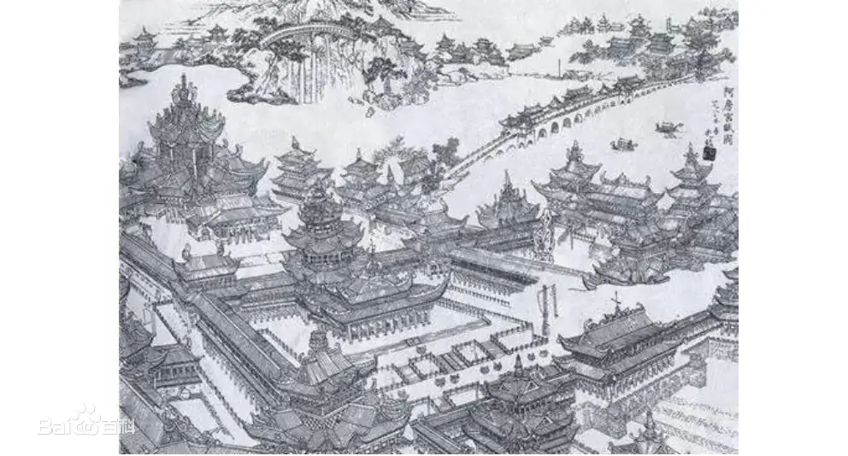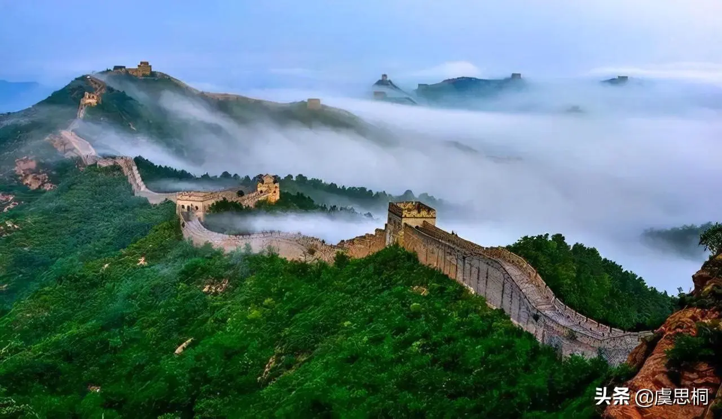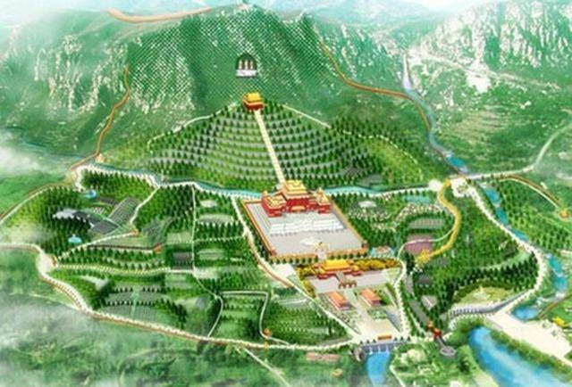

成就

### 开创帝制

秦始皇之前的各国诸侯都被称为“君”或“王”。战国后期，秦国与齐国曾一度称“帝”，不过这一称号在当时并不同行。一统天下的秦始皇，以为这些称号都不足显示自己的尊崇，于是下令大臣议称号。大臣说“古有天皇，有帝皇，有泰皇，泰皇最贵”，建议秦王政采用“泰皇”头衔。 然而，秦始皇对此并不满意。他只采用一个“皇”字，因秦王政灭六国后，认为自己“德兼三皇，功过五帝”，遂采用三皇之“皇”、五帝之“帝”构成“皇帝”的称号，是中国历史上第一个使用“皇帝”称号的君主，所以自称“始皇帝”。从此以后，“皇帝”就成为中国封建社会最高统治者的称谓。

修筑长城

秦灭六国之后，即开始北筑长城。当时中原刚统一，各地原来的贵族势力还很强，若不保持中央各地之间的交通和联系，国家随时会处于再次分裂的局面，所以必须尽快改善中央到各地及其他各郡、县之间的交通和联系。由于多年的战争，原各国的农业设施受到相当大的破坏，或因战争而年久失修；在统一后必须尽快恢复农业生产；因此花相当大的人力来疏通河道，修复水渠，对水路交通和农业灌溉都有利。修建长城，是为了保护北部边境人民的生命财产的安全，其目的也是为了减少人民的负担；由于匈奴是游牧民族，其骑兵活动范围很大，没有长城的话，要很多军队来防守，这会给人民增加很大的负担。万里长城不是秦始皇开创的，秦始皇只是把原来秦国，赵国和燕国北边原有的长城连接起来。

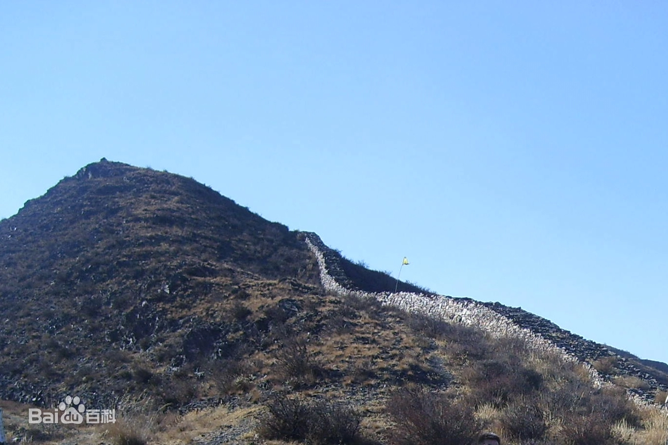（长城）

### 统一文字

秦始皇为统一人们的思想，大造天神，统一文字，强行教化。使小篆和隶书为全国通行的字体，对中国文化、政治发展产生了深远的影响。

秦始皇统一天下后，得悉六国文字各不相同，决定推行“书同文”政策，按照当时任廷尉的李斯所奏，废除关东六国原有文字，将史籀大篆演化而来的小篆（亦称秦篆）作为全国通用字体。

另一方面，据唐朝张怀瓘所著《书断》记载，秦朝下邽（今陕西省渭南市）人程邈（字元岑）在狱中花了十年时间，创造隶书，得到秦始皇赏识，被任命为御史。由于小篆难以在奏事繁多的环境下使用，故此程邈发明的字体颇受欢迎，而因为程邈字体起初专供隶役应用，所以把这一书体称之为隶书，但正史没有关于程邈的生平记载。

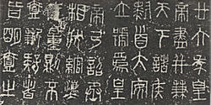

{秦小篆刻石}

### 统一货币

统一货币可说是秦始皇在经济领域方面的重大举措。秦始皇三十七年，重新发行钱币，把原来的圆形方孔钱推广全国，废除原来全国各地相异的货币，克服过去商品流通使用和换算的困难，使货币在全国范围内有更佳的流通、支付和储蓄的价值作用。

秦始皇因各地币制紊乱，遂废止关东六国原本通行的珠玉、龟贝、银锡等货币，改以黄金为上币，以镒（二十两）为单位，圆形方孔的铜钱为下币，文曰“半两”，直径一寸二分，重十二铢。“半两钱”只是对秦国铜钱的统称，不是指铜钱的实际重量。

据《史记·平准书》记载，秦钱既重，又轻重不一，故此难以使用，并非一种理想的货币。另一方面，“半两钱”圆形方孔的设计，亦非秦始皇首创，班固《汉书·食货志下》记载秦钱“质如周钱”，可见在秦始皇统一六国前，已经有类似的货币设计。不过无论如何，圆形方孔的铜钱设计可以用绳索捆绑成串，携带方便，遂成为东亚各国货币的原形。

后世纪念

### 秦始皇陵

秦始皇死后埋在骊山墓秦始皇陵。秦始皇陵，中国第一批世界文化遗产、第一批全国重点文物保护单位、国家AAAAA级旅游景区 ，位于陕西省西安市临潼区城东5千米处的骊山北麓。秦始皇陵建于秦王政元年（前247年），秦二世二年（前208年）竣工，历时39年，是中国历史上第一座规模庞大，设计完善的帝王陵寝。

据《史记·秦始皇本纪》记载，秦始皇嬴政自从登基为王开始，便已着手在骊山营造陵墓，统一天下后，即征召天下罪犯为他营造帝陵。凿穿三泉，以铜制外椁（棺），墓内设计有如宫中一样，表现出百官就位的模样，至于绝品器皿及珍禽异兽等也从宫中移至墓室。墓室内点燃著以人鱼油脂[]](https://zh.wikipedia.org/zh-my/%E7%A7%A6%E5%A7%8B%E7%9A%87#cite_note-945)制成的蜡烛，祈愿其永远明亮不灭。

为了防止盗墓者进入，秦始皇下令工匠在墓室中装设可自动发射的弩弓，并以水银模拟天下河川及大海，以机关使之流动。据推断，由于水银易挥发的特性，在墓室内注入水银，弥漫的水银蒸气不但可令入葬的尸体和随葬品保持长久不腐烂，而且水银蒸气具剧毒，大量吸入可导致死亡，因此地宫中的水银还可毒死盗墓者。

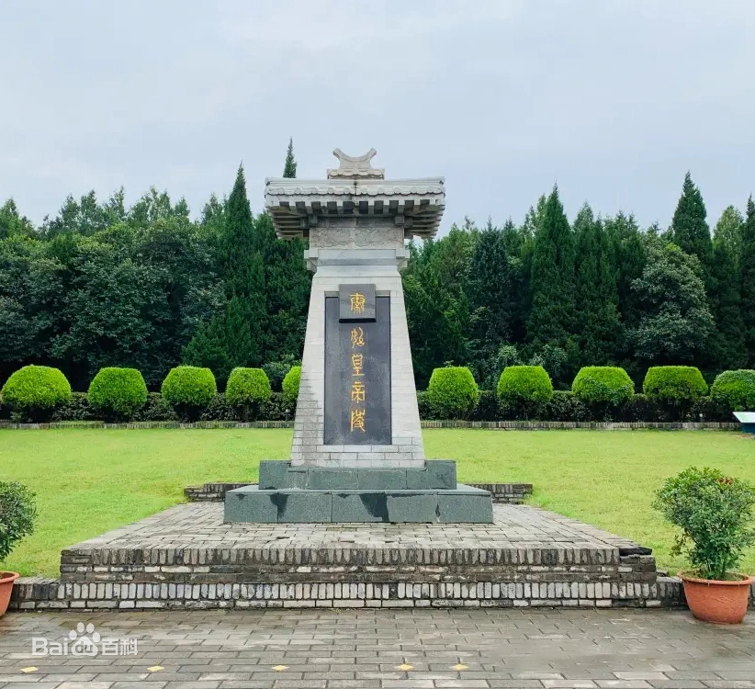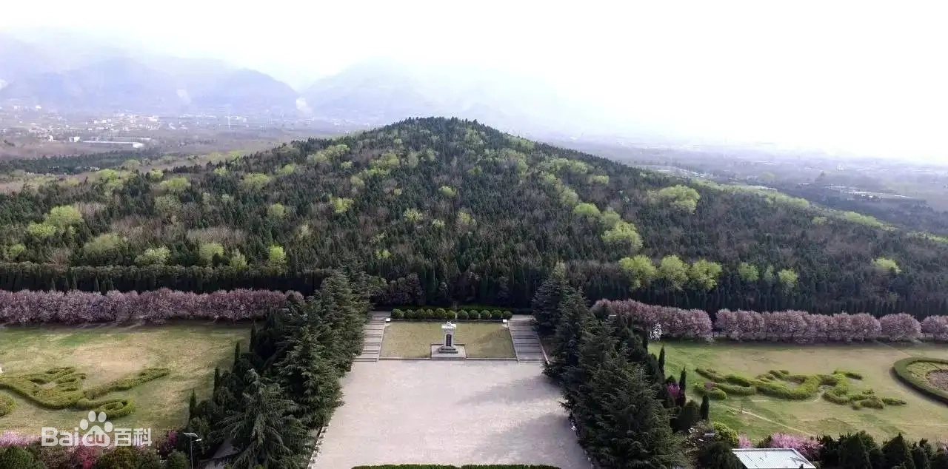(秦始皇陵)

据史料记载，秦陵中还建有各式宫殿，陈列着许多奇异珍宝。秦陵四周分布着大量形制不同、内涵各异的陪葬坑和墓葬，已探明的有400多个，其中包括“世界第八大奇迹”中的兵马俑坑。

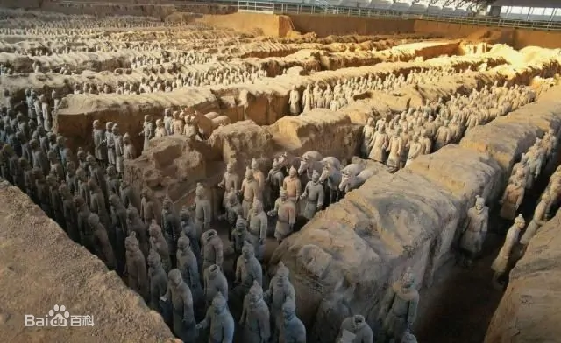(兵马俑坑)

秦始皇诞生地纪念馆

秦始皇诞生地纪念馆，或称秦始皇出生地纪念馆，位于河北省邯郸市丛台公园内西南部。

2001年11月9日，邯郸市政府作出决定在秦始皇出生地附近的城区建一座秦始皇出生地纪念馆。 展出了当地战国时期出土文物和有关秦始皇的史料、学术论著和文学作品。2020年4月，邯郸市城管执法局结合串城街旅游文化定位，恢复丛台公园绿地2万平方米，提升园路铺装，新建回廊、凉亭，将丛台公园原动物园区改造为秦始皇出生地纪念馆。 预计五一期间对外开放。

（秦始皇诞生地纪念馆）

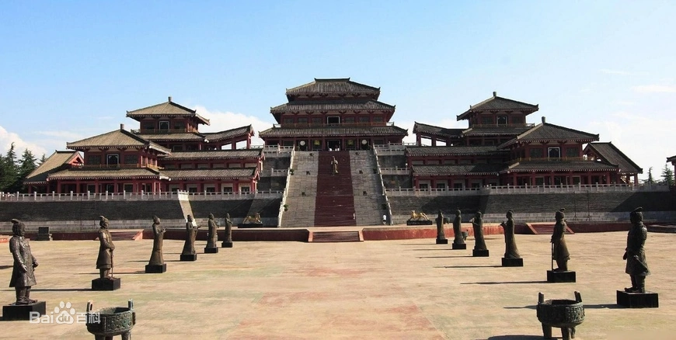

始皇庙

始皇庙坐落在成山头上，是秦始皇东巡时建立的行宫。成山头，曾名“天尽头”，后改为“天无尽头”。位于山东省荣成市成山镇，因地处成山山脉最东端而得名。成山头三面环海，一面接陆，与韩国隔海相望，仅距94海里，是中国陆海交接处的最东端，早在春秋时期这里就被称之为“朝舞”。

秦始皇统一天下后，曾三次东巡，均在烟台留下足迹。

秦始皇第一次东巡在公元前219年。40岁的秦始皇沿渤海湾东行，巡视京都海疆，寻找长生不老之药。在路上，他遇到了齐人徐福。徐福向他进献长生不老之道，并说，大海里有蓬莱、瀛洲、方丈"三神山"，那里琼楼玉阁，有仙人居住，并长有长生不老草。秦始皇信以为真，遂派遣徐福率数千童男童女乘大船入海求仙药。次年秦始皇第二次东巡。登上芝罘岛，刻石勒碑，颂扬自己的文治武功。公元前210年，秦始皇近50岁，长生的欲望越来越强烈，第三次东巡找到徐福。徐福见秦始皇震怒，便谎称海中有大蛟挡路，不能到达仙山。秦始皇求药心切，竟亲设连弩，追杀大鱼。到了芝罘，终于发现条大鱼，并挽弓发箭，亲手将其射杀。徐福这才扬帆出海，到了东瀛，揭开了中国历史上对外交流的第一页。秦始皇求长生不老，最终未遂其愿，却在芝罘岛留下了始皇道、两观刻石等遗迹。秦始皇奉祀八主之一的遗址阳主庙，就建在芝罘岛阳坡上。

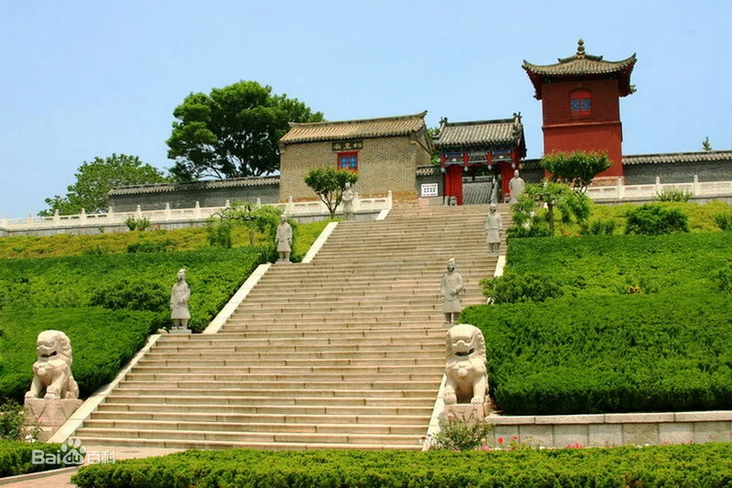（始皇庙）